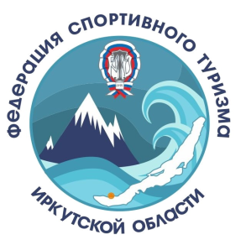
РФСОО «ФЕДЕРАЦИЯ СПОРТИВНОГО ТУРИЗМА ИРКУТСКОЙ ОБЛАСТИ»
Чемпионат Иркутской области по спортивному туризму в дисциплине северная ходьба.
29.06.2024 | г. Байкальск
«УТВЕРЖДАЮ»
Президента РФССО
«Федерация спортивного
туризма Иркутской области»

_____________ Колесникова Н.Ю.
СOCTAB ГЛАВНОЙ СУДЕЙСКОЙ КОЛЛЕГИИ
 | Должность | Фамилия Имя Отчество | Судейская квалификация | Территория
1 | Главный судья | Орлов Олег Петрович | СС1К | г. Ангарск
2 | Главный секретарь | Ярунина Виктория Васильевна | СС1К | Усольский р-н
3 | Заместитель главного судьи по судейству | Савельев Александр Сергеевич | СС2К | г. Иркутск
4 | Заместитель главного судьи по безопасности | Бояркина Зоя Михайловна | СС3К | г. Иркутск
5 | Заместитель главного судьи по информации | Кисилевская Елена Анатольевна | СС3К | г. Иркутск
6 | Заместитель главного судьи | Живодерова Людмила Александровна | СС3К | г. Иркутск
7 | Заместитель главного секретаря | Казазаева Татьяна Петровна | СС2К | г. Иркутск

Судейская Коллегия
ДОЛЖНОСТЬ | ФИО | Судейская квалификация | Территория
Старший судья-этапа | Кодачигова Альвина Степановна | СС3К | г. Иркутск
Судья-этапа | Букина Елена Павловна | СС3К | г. Иркутск
Судья-этапа | Павлова Наталья Юрьевна | СС3К | г. Иркутск
Судья-этапа | Бояркина Зоя Михайловна | СС3К
Судья-этапа | Кисилевская Елена Анатольевна | СС3К
Судья-этапа | Живодерова Людмила Александровна | СС3К
Судья-этапа | Казазаева Татьяна Петровна | СС2К
Начальник дистанции | Рыкова Нина Иннокентьевна | СС3К | г. Иркутск
Инспекторский состав
ДОЛЖНОСТЬ | ФИО |  | Судейская квалификация | Территория
Старший судья-инспектор | Колесникова Наталья Юрьевна |  | СС1К | г. Иркутск
 | Главный судья | ________________ /__________________ /  Подпись, МП ФИО

